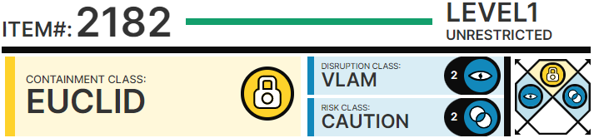

# Особые условия содержания:

SCP-2182 хранится в камере содержания в Блоке 9 в Зоне 18. Эксперименты с SCP-2182 в настоящее время запрещены. Аномальные предметы, полученные в ходе прошлых экспериментов с SCP-2182, на время проведения испытаний надо помещать внутрь мобильного периметра с целью наблюдения.

# Описание:

SCP-2182 - это бронзовый жезл с крыльями длиной 35 см, похожий на греческий кадуцей, украшенный слоновой костью. Основание рукоятки также выполнено из слоновой кости в виде двух сложенных птичьих крыльев. Материалы, из которых сделан объект, слегка деформируются при сгибании, однако их состав остаётся неизменным.

SCP-2182 воздействует на твёрдые, жидкие и газообразные неодушевлённые предметы и вещества. Живые ткани и существа не подвержены влиянию SCP-2182. Аномальные эффекты SCP-2182 зависят от того, на какой предмет его направляют и кто держит SCP-2182 в руках.

Предметы, попавшие под воздействие SCP-2182, оживают и начинают сами собой совершать вызывающие действия сексуального характера. Зачастую они также меняют свою форму; действие аномалии рассеивается примерно через три часа (как показали результаты экспериментов). Ожившие приборы и механизмы не демонстрируют признаков разумности и враждебности по отношению к людям; действие аномалии на них является одновременным. Некоторые неодушевлённые предметы не попадают под воздействие объекта, причины этого неизвестны.

Эффекты, наблюдаемые при использовании SCP-2182, были различными у разных испытуемых. Активация аномальных свойств SCP-2182 обычно происходит, если взять объект за рукоять и сделать протыкающее движение в сторону предмета, с которым предполагается взаимодействие. Субъект также должен хорошо видеть этот предмет.

Подробное описание эффектов SCP-2182 дано в сопутствующих протоколах экспериментов.

направился прямиком в небо. Подопытный это тоже заметил. Похоже то, что вызывает эту аномалию, может отражаться от зеркальных поверхностей и становиться видимым. Тебе следует на это взглянуть.

**RE: RE:** Тест с зеркалом 03.04.87

Мы получили координаты. Наблюдаем очень забавную картинку. Пока что я ничего не понимаю, но думаю, что за несколько лет всё вернётся в норму, так ведь? Всё зависит от того, с каким типом энергии мы имеем дело. Кто знает.

Нам просто надо быть поосторожнее.

СРОЧНЫЙ МЕМОРАНДУМ: SCP-2182

ВСЕ ЭКСПЕРИМЕНТЫ С SCP-2182 ДОЛЖНЫ БЫТЬ ПРЕКРАЩЕНЫ

ПОЖАЛУЙСТА, ОБРАТИТЕСЬ К ПРИЛОЖЕННЫМ ФАЙЛАМ, В ТОМ ЧИСЛЕ К ИЗОБРАЖЕНИЮ SCP-2182-040389 M83

ПОВТОРЯЮ, ВСЕ ЭКСПЕРИМЕНТЫ ДОЛЖНЫ БЫТЬ ПРЕКРАЩЕНЫ ДО СЛЕДУЮЩЕГО ПРИКАЗА

ПАРАНОРМАЛЬНОЕ СОБЫТИЕ. ВОЗМОЖНО НАРУШЕНИЕ УСЛОВИЙ СОДЕРЖАНИЯ. ЗАДЕЙСТВОВАНЫ ПРОТОКОЛЫ ПО ДЕЗИНФОРМАЦИИ. ПРЕДПОЛАГАЕТСЯ, ЧТО ВОЗДЕЙСТВИЕ АНОМАЛИИ ИСЧЕЗНЕТ ЧЕРЕЗ ПЯТЬ ЧАСОВ. ВСЕМ ОТВЕТСТВЕННЫМ СОТРУДНИКАМ НЕМЕДЛЕННО ЯВИТЬСЯ С ДОКЛАДОМ К ДИРЕКТОРУ ЗОНЫ.

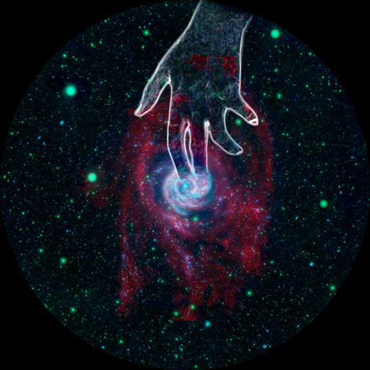Это как же, вашу мать, извиняюсь, понимать?

ИЗОБРАЖЕНИЕ M83 14.01.2015

Аномалия обведена линией для лучшей видимости.